|  |  |  |
| --- | --- | --- |
| **자료배포** | 2016.03.24 | |
| **보도요청** | 배포 이후 | |
| **문의** | 한승우 팀장 T: 02 410 9056 / M: 010 4272 1879  최우진 과장 T: 02 410 0416 / M: 010 2365 0005  장은령 대리 T: 02 410 0411 / M: 010 7372 2451 | Email:  pa@hanmi.co.kr |

**한미약품 로수젯, 올해 100억 넘는다…블록버스터 예고**

**(고지혈증치료 복합제)**

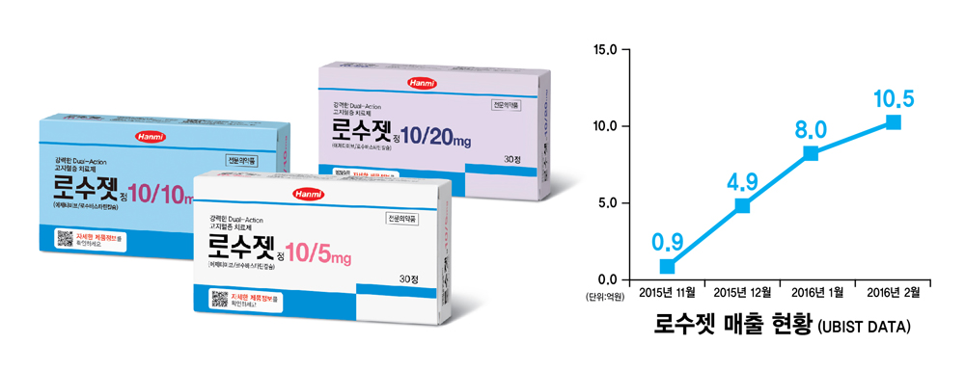**2월 처방액 10.5억원**

한미약품(이관순 대표이사, www.hanmi.co.kr)의 고지혈증치료 복합제 '로수젯'이 출시 4개월 만에 24억원대 처방액(유비스트 기준)을 기록했다.

지난 11월 발매한 로수젯은 첫달 0.9억원을 시작으로, 12월 4.9억원, 1월 8억원, 2월 10.5억원의 처방액을 기록했다.

처방량 또한 11월 9만1158정, 12월 49만9685정, 1월 78만379정, 2월 102만2535정으로 증가하고 있다. 이 추세가 이어진다면, 올해 100억원 돌파는 무난해 보인다는 분석이다.

한미약품은 로수젯 발매 이후 서울, 부산, 대구, 대전, 광주 등 전국 주요 도시에서 1,245명의 의료진을 대상으로 '로수젯 전국 심포지엄'을 진행했다. 로수젯은 서울대병원 등 전국 주요 81개 병원 랜딩에 성공하는 등 고지혈증치료 시장의 새로운 강자로 자리매김하고 있다.

한미약품 마케팅 박명희 상무는 "로수젯은 국내 고지혈증 환자 400여명 대상의 3상 임상(MRS-ROZE)을 통해 스타틴 단일제보다 우수한 효과를 입증한 복합제"라며 “올해 블록버스터 품목으로 성장해 한미약품의 대표 제품이 될 것으로 기대한다”고 말했다.

한편, 로수젯은 고지혈증치료 성분인 ‘로수바스타틴’과 ‘에제티미브’를 결합한 복합제로, 간과 소장에서 콜레스테롤 합성 및 흡수를 이중으로 억제해 단일제로 충분히 치료되지 않았던 고지혈증 환자에게 유용성이 기대되는 전문의약품이다.

로수젯은 10/5mg, 10/10mg, 10/20mg 세 가지 용량으로 출시됐으며, 하루 한번 아무 때나(any-time) 복용하면 된다.

**<끝>**